|  |  |  |  |  |
| --- | --- | --- | --- | --- |
| C:\Users\Jonilson Sousa\AppData\Local\Microsoft\Windows\INetCache\Content.Word\logo-fjn.jpg | **FÁBRICA:** | STARTECH | **Semestre:** | 2017.2 |
| **CURSO:** | Sistemas de Informação |
| **DISCIPLINA:** | Engenharia de Software II | **Data:** | 20/10/17 |

**Atividade Sobre Reuso de Software**

2°)

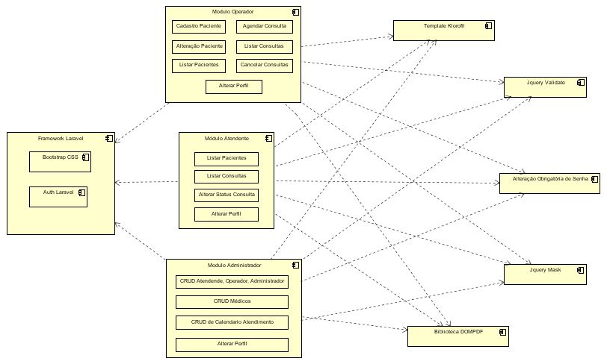

3°)

* **Componentes que foram construídos pela fábrica:** Cadastro, alteração, listagem de pacientes; Agenda, listar e cancelar consultas; Componente para fazer alteração de senha no primeiro acesso e a cada 30 dias, alteração de perfil de usuário, login com diferentes níveis de acesso.
* **Componentes que já existiam na fábrica:** Não existia componentes pois a fábrica iniciou sua trajetória a pouco tempo, e o primeiro projeto festa sendo desenvolvido o sistema WMS.
* **Componentes adquiridos de terceiros:** Validação de CPF, Plugin Jquery Validate, Framework Web Laravel, Plugin Jquery mask, Template klorofil, Framework CSS Bootstrap, Biblioteca DOMPDF.

4)

Componentes como o DOMPDF pode e vai ser utilizado nos outros módulos do sistema, como o de administrador, para gerar relatórios e outros, como também no módulo de atendente para gerar a lista de pacientes agendados para cada medico em um determinado dia. O Bootstrap será utilizado em todo o sistema, o validate também será utilizado em todos os formulários de cadastro e alteração de informações do sistema. A validação de CPF ainda será implementada no cadastro de colaborados por ação do administrador do sistema. O componente para alteração de senha no primeiro acesso e a cada 30 dias também será utilizado nos outros módulos do sistema, como também o login com níveis de acesso diferenciados. Com isso podemos tornar o desenvolvimento mais rápido e produtivo tendo em vista que muitos componentes que serão utilizados já estão prontos.